关于启动2020年-2021年大学生参加城镇居民基本医疗保险的通知

各二级学院：

现将《省医疗保障局、省财政厅、国家税务总局山东省税务局关于做好2019年居民基本医疗保障工作的通知》（鲁医保发 〔2019〕57号）文件转发给你们，结合我市实际提出以下意见, 请一并贯彻执行。

一、参加城镇居民基本医疗保险的重要意义

参加城镇居民基本医疗保险能够切实保障在校大学生基本就医权益，是充分利用社会医疗服务资源提高大学生医疗保障水平的重要举措，是从制度上体制上解决大学生住院和门诊大病的医疗保障问题、切实减轻学生家庭经济负担的重要举措。校医务室将加强相应的宣传工作，各学院也应充分利用网络、发动学生干部等多种渠道，加大宣传，帮助学生认识参保的重要意义、政策规定和办理流程，切实做到学生应保尽保。

二、相关政策

1、请各二级学院认真学习相关文件精神，以便及时、准确地向学生做好宣传、解释工作。  
2、参保范围及参保资金；  
 (1)参保对象:在我校接受普通高等学历教育的全日制在籍专科生(统称大学生)；  
 (2)参保费用:按照基本医疗保险基金收支平衡的原则，结合我市社会经济发展水平和居民经济承受能力，确定我市2020年度城乡居民基本医疗保险个人缴费标准为每人260元（含外市户籍人员）。在校大学生按学制缴费的每人180元。为保持政策的连续性，按学制缴费并参加门诊统筹集体签约的仍执行原办法至缴费学制结束。（文字取自附件文）

(3)大学生个人缴纳医疗保险费后,发生转学、退学或其他终止学籍情形的，所缴纳的医疗保险费原则上不予退费。  
3、医保结算时间；

居民应当按时连续参保缴费，于每年9月1日至12月25日 的集中缴费期，缴纳下一年度的个人缴费部分。未在集中缴费期缴费者，自缴费之日起满60日后享受医疗 保险待遇。在2020年6月30日（含）之前补缴的，按当年度个 人缴费标准缴费；在2020年7月1日（含）之后补缴的，需补 缴当年度个人缴费部分和各级财政补助总和（出生6个月内的新 生儿除外）。

三、提高居民大病保险待遇

2019年度居民大病保险个人负担的合规医疗费用起付标 准以上、10万元以下的部分给予60%补偿，10万元（含）以上、 20万元以下的部分给予65%补偿，20万元（含）以上、30万元 以下的部分给予70%补偿，30万元（含）以上、40万元以下的部分给予75%补偿。一个医疗年度内，居民大病保险每人最高给 予40万元的补偿。

自2020年1月1日起居民大病保险起付标准由1.2万元降至1万元。

办理说明

医疗保险涉及学生切身利益，请学院务必通知到每位学生。

医疗保险采取自愿办理原则，参保年限为1-3年。建议新参保的2019级学生一次性将3年全部保上。

四、门诊医疗和住院医疗保险清单

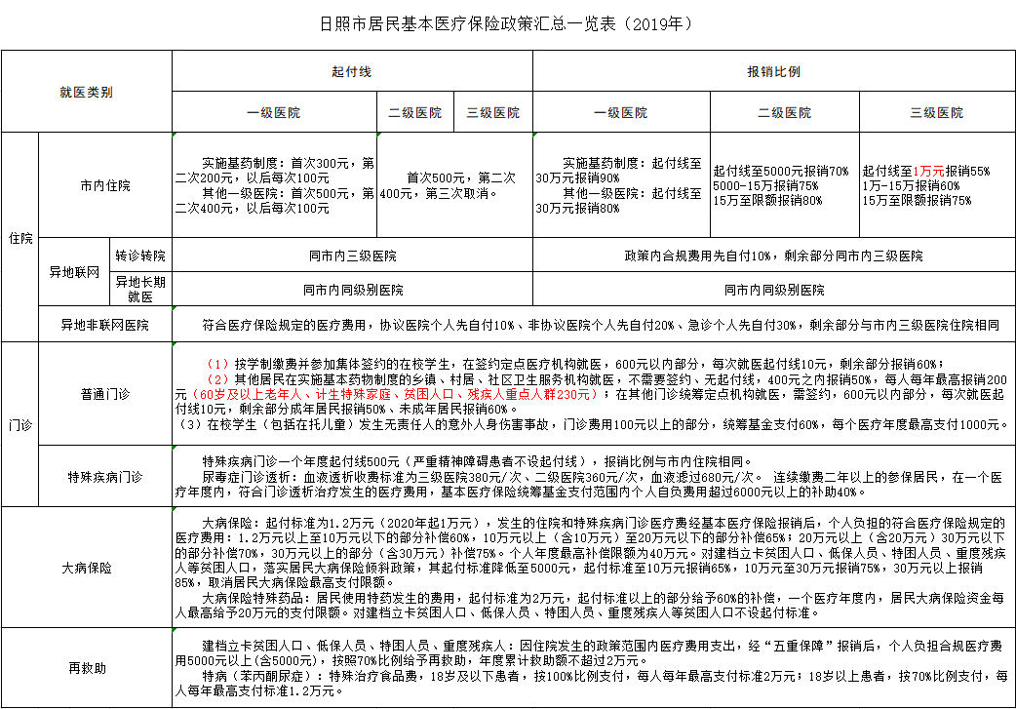

[请各学院汇总本院参保学生信息，报于邮箱1433879814@qq.com。参保名单和保费（180\*N年）由各二级学院统计收集完成后交于学生处，时间截止至11月20日前上报名单，后续缴费再行通知。](mailto:请各学院汇总本院参保学生信息，报于邮箱1433879814@qq.com。参保名单和保费（180*N年）由各二级学院统计收集完成后交于学生处，时间截止至11月20日前上报名单，后续缴费再行通知。)

学生处

2019.11.12